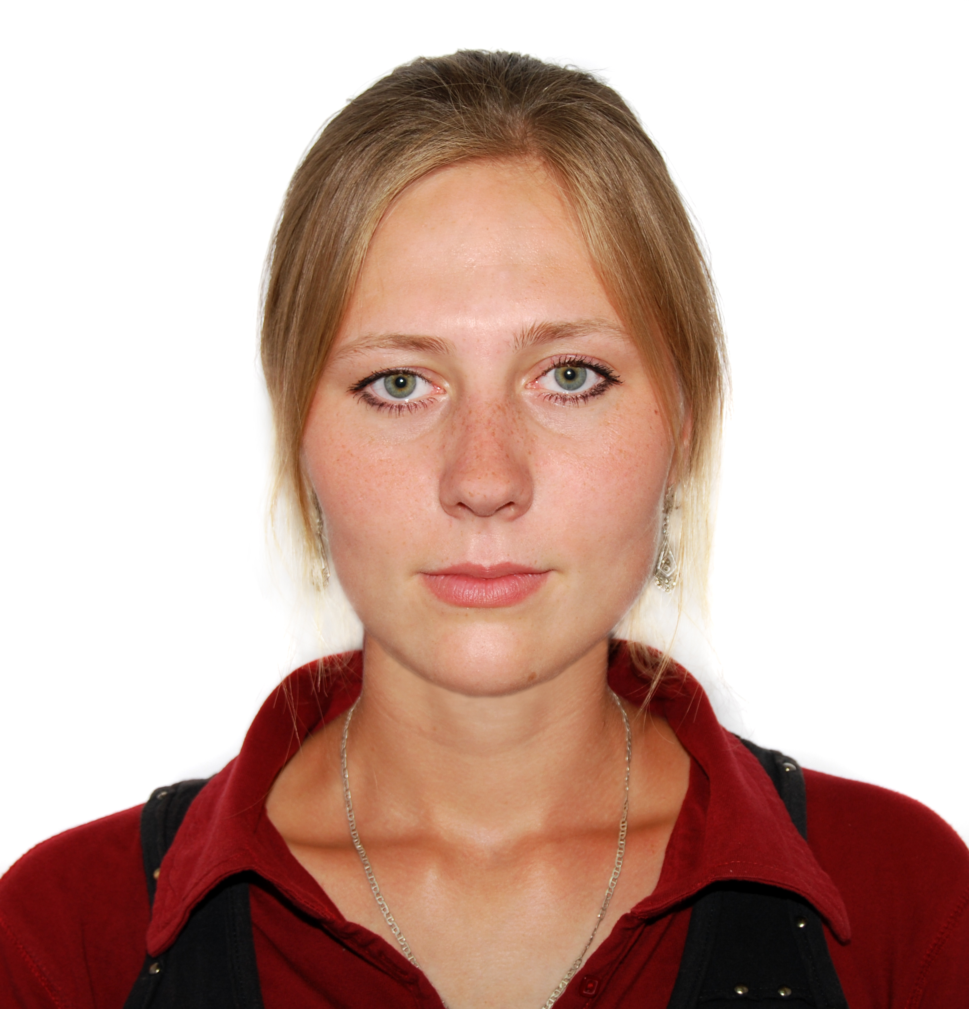
Адрес
(проживания и прописки): г. Тула ул. Калинина 77А, кв.82
Телефон:
+7 (953) 964-92-15

E-mail: angelstone@mail.ru

Камардина (Сосновская) Ольга Александровна

Дата рождения | 16.10.1985 г.
Гражданство | РФ
Образование | Высшее, очное:  2003-2008 Карагандинский Государственный Технический Университет (сейчас ВУЗ Первого Президента), специальность: инженер-технолог-материаловед
Опыт работы | июнь 2008-апрель 2010 – ТОО «Машзавод №1» (г. Караганда). Производство гидравлического горно-шахтного оборудования.  Профессия: инженер-технолог с совмещением инженер по подготовке производства.  Основные обязанности: организация и контроль за соблюдением технологических процессов, участие в разработке технологических процессов, участие в организации отгрузок, расчет материально-технических ведомостей.  апрель 2010 - июнь 2017 – АО «Карагандаэнергоремонт».  Ремонт котельного оборудования ТЭЦ, ГРЭС.  Профессия: инженер по качеству с совмещением инженер по метрологии, стандартизации и сертификации.  Основные обязанности: участие в разработках стандартах предприятия. Организация и проведение сертификационных работ, изучение новых стандартов и представление предприятия на семинарах по качеству и сертификации.  Организация поверок приборов и инструмента, контроль за состоянием и соответствию госреестра СИ, а также организация покупок новых приборов.  Контроль за соблюдением норм технических регламентов и других нормативных документов на предприятии.  Контроль качества продукции предприятия на всех стадиях. Участие в разработке технической документации предприятия.  июнь 2017 – июль 2018 – ООО «Тулэнергоальянс».  Производство котельно-вспомогательного оборудования.  Профессия: менеджер-технолог. С функциями инженера-конструктора и инженера-технолога.  Основные обязанности: поиск и проведение сделок основной продукции предприятия, разработка конструкторской документации, участие в госзакупках.  июль 2018 – 17.09.2019: ООО «Оружейная фирма «Левша-Т». Производство гражданского оружия.  Профессия: инженер-технолог.  Основные обязанности: участие в разработке технической документации, контроль за изготовлением продукции на всех технологических этапах и т.д.
Профессио-нальные навыки | Опытный пользователь компьютера (MC Office, Компас, Adobe Premiere и т.д.), знание английского языка (и английский технический – со словарем).
Дополнительные сведения | Имеется квалификация «Токарь 2 разряда» (прохождение учебно-производствен-  ной практики в КарГТУ).  Имеется опыт работы в маркетинговых структурах.  Имеется опыт работы по созданию и монтажу рекламных и репортажных видео.
Личные качества | Целеустремленность, энергичность, пунктуальность, дисциплинированность, ответственность, исполнительность, инициативность, энтузиазм, находчивость, креативность, коммуникабельность, самосовершенствование, быстро обучаемый человек, без вредных привычек.

